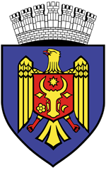

Primăria municipiului Chişinău

PROGRAMUL
manifestărilor cultural-artistice consacrate Sărbătorii
HRAMUL ORAŞULUI CHIŞINĂU
(13 – 15 octombrie 2011)

Joi, 13 octombrie

9.00 | Ceremonia de întâmpinare a delegaţiilor străine, sosite la Hramul oraşului Chişinău  Primăria mun. Chişinău  Sala rotundă
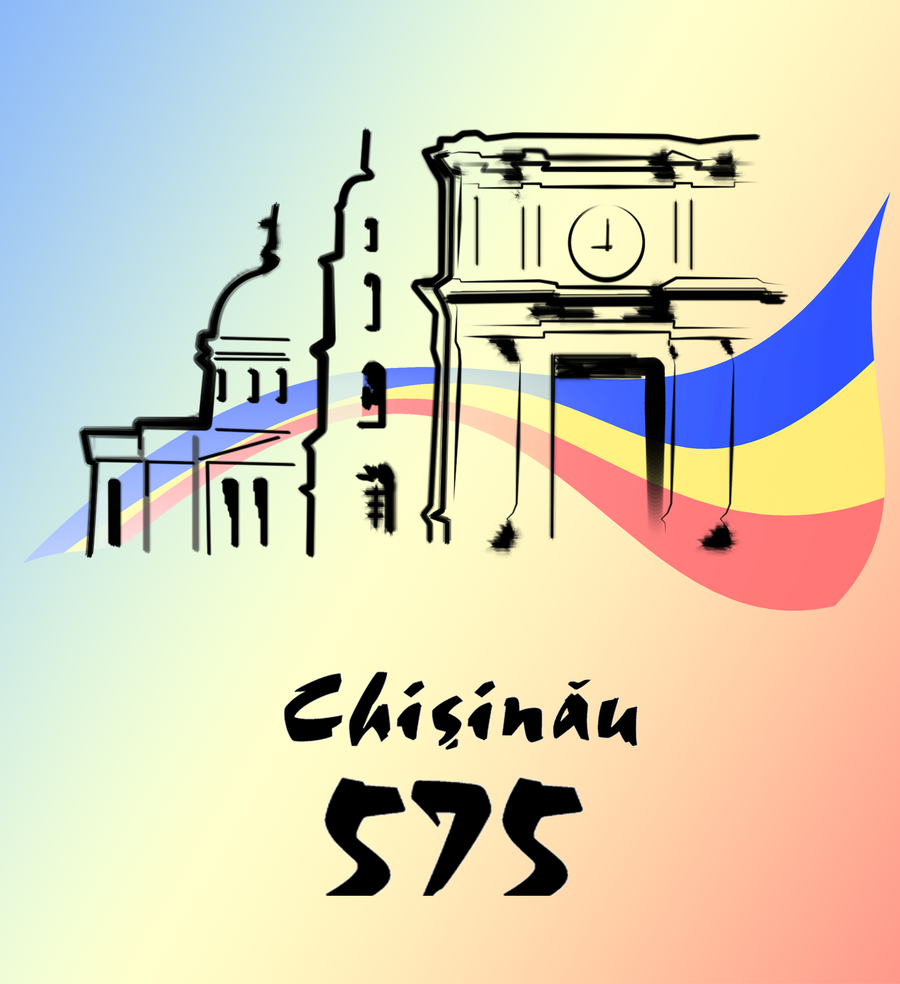  10.15 | Poză de grup a primarului general al municipiului Chişinău, Dorin Chirtoacă şi a delegaţiilor străine venite la Hramul oraşului.  Primăria mun. Chişinău
10.30 – 13.30 | Întrevederi bilaterale ale Primarului general Dorin Chirtoacă cu delegaţiile participante la Hram (conform programului de întrevederi).  Primăria mun. Chişinău  Bd. Ştefan cel Mare şi Sfânt şi Sfânt, 83  Biroul 43
11.30 | Semnarea Acordului cu privire la asamblarea troleibuzelor la Chişinău, între Primăria municipiului Chişinău, ÎM „Regia Transport Electric” şi SA „Belkommunmash” (Republica Bielarus).  Guvernul Republicii Moldova

Vineri, 14 octombrie

08.00 | Depunere de flori la Monumentul Domitorului Ştefan cel Mare şi Sfânt.
08.15 | Sfânta Liturghie la Catedrala „Naşterea Domnului”  Catedrala Mitropolitană „Naşterea Domnului”
11.00 | Ceremonia de inaugurarea a Sărbătorii „Hramul oraşului Chişinău”:  - Mesaje de felicitare din partea Primarului general Dorin Chirtoacă şi a delegaţiilor străine;  - Semnarea Acordului de înfrăţire între Chişinău şi Tbilisi, Georgia.  Piaţa Marii Adunări Naţionale
12.00 | Vizitarea standurilor şi expoziţiilor din Piaţa Marii Adunări Naţionale şi bd. Ştefan cel Mare şi Sfânt.
17.00-23.00 | Spectacol dedicat sărbătorii Hramul oraşului Chişinău:  - Participă: Snails; Orchestra Naţională de Cameră a Sălii cu Orgă, dirijor Cristian Florea, solişti Eugen Doga, Olga Busuioc, Akord, Cristina Pintilie, Cristi Aldea Teodorovici etc; Orchestra Naţională “Lăutarii”, conducător artistic Nicolae Botgros, dirijor Cornel Botgros, Nina Crulicovschi, Lidia Botezatu şi Radu Dolgan, Tania Cergă, Nelly Ciobanu, Catharsis, Zdob şi Zdub, Mahala Rai Banda, Morandi, etc.  - Mesajul Primarului general Dorin Chirtoacă.  Piaţa Marii Adunări Naţionale

Sâmbătă, 15 octombrie

12.00 | Prezentarea celor 102 troleibuze achiziţionate de Primăria municipiului Chişinău.  Piaţa Marii Adunări Naţionale

